Himpunan Pengusaha Muda Indonesia (HIPMI) Perguruan Tinggi Universitas Pakuan

Ditulis oleh : B.A | merans – 22 November 2018

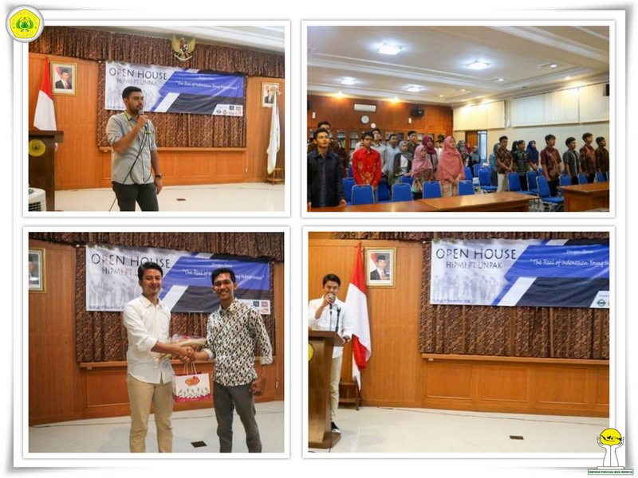
Unpak - Perguruan Tinggi sebagai wahana pendidikan, yang siap membekali generasi muda untuk terus berkarya baik untuk jenjang pendidikan serta dapat berkolaborasi sepadan keilmuannya.

Kegiatan ini akan menciptakan generasi yang unggul dan mandiri siap untuk membekali pengalaman sebelum terjun kemasyarakat. Acara Open House Hipmi Perguruan Tinggi Universitas Pakuan bertujuan untuk memperkenalkan Hipmi secara keseluruhan termasuk Hipmi Indonesia, Hipmi Perguruan Tinggi, dengan para kader atau calon anggota baru di tingkat Universitas Pakuan.

Sebagai nara sumber Dendi Firmansyah Owner DND yang bergerak dibidang Ikan Hias, dengan motivasi salah satu Dendi yaitu "Indonesia merupakan Negara dengan jumlah penduduk terbesar ke-4 di dunia, dengan total sekitar 260 juta, maka dengan sumber daya manusia sebanyak itu adalah pasar yang ada di Indonesia sangatlah potensial, oleh karena itu kita yang tergabung di Hipmi dapat memanfaatkan hal tersebut".

Ariasandi Pengusaha Buah dan Sayur, lebih memberikan masukan masukan untuk yang ingin jadi pengusaha. Harus memiliki tekat yang kuat untuk selalu berusaha mencarai gagasan yang akan dilakukan agar membuka informasi kepada Hipmi Perguruan Tinggi Se-Bogor Hipmi Perguruan Tinggi Juanda, Hipmi Perguruan Tinggi Kesatuan, Hipmi Perguruan Tinggi IPB Vokasi, Hipmi Perguruan Tinggi UIKA, Hipmi Perguruan Tinggi SB-IPB
Moch. Basit Alfajri bersama Ketua Umum Hipmi Perguruan Tinggi Universitas Pakuan Muhammad Miftah Ainul Yakin, kegiatan ini sebagai agenda program kerja yang terus mencari bakat-bakat wirausaha muda yang memiliki potensi untuk mengapresiasikan dalam dunia usaha, dan "memberikan pembekalan juga kepada kader atau calon Hipmi Perguruan Tinggi dilingkungan Universitas Pakuan yang baru bahwasannya "Selagi masih menjadi mahasiswa maka bersyukurlah, karena disaat kita ingin menjalankan sebuah bisnis dan kita Rugi baik 5 juta, 10 juta, bahkan sampai 100 juta, kita sebagai mahasiswa masih bisa makan sehari hari karena masih ada orang tua, berbeda kalau kita sudah punya keluarga jikalau kita rugi maka istri dan anak akan kesulitan".
Copyright © PUTIK – Universitas Pakuan

